Hacemos teatro
Phase/ Methode | Beschreibung/ Inhalt | Material/ Medien
Einstieg  Plenum | Der Einstieg in die Unterrichtseinheit durch die Aufforderung an die Schülerinnen und Schüler einen Link zum Webtool „Oncoo“ aufzurufen. Die Schülerinnen und Schüler sollen folgend einen beliebigen Ort, ein Verb, eine Emotion und eine Person in das System eintragen. Die Schülerbeiträge werden durch „Oncoo“ in Realzeit am Smartboard (oder einer anderen digitalen Projektionsfläche) visualisiert.  Anmerkung: Der Arbeitsauftrag kann beliebig verändert werden. Auch sind Vorgaben möglich, wie z. B. „En el colegio“ als Grundsituation. Ebenso bietet es sich an, dass die Schülerinnen und Schüler ihre Beiträge nicht farblich sortiert an „Oncoo“ senden. Die Lehrkraft kann mit den Schülerinnen und Schülern die eingeschickten Begriffe gemeinsam sortieren und durch einen „Klick“ im Nachhinein die Farben ändern. | 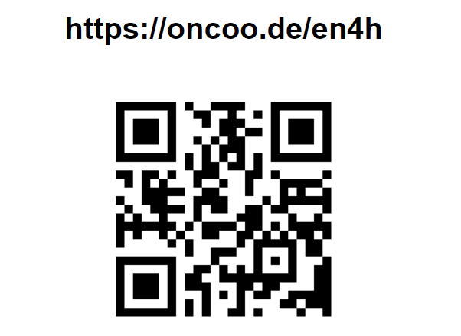
Erarbeitung  EA/PA | Durch die Farbgebung ist ein schnelles Sortieren der Beiträge möglich. Die Schülerinnen und Schüler sollen nun die Beiträge nutzen, um „echtes“ Improvisationstheater zu üben.  Es gilt hier wirklich „Seid mutig!“. Die Schülerinnen und Schüler sind bereits im ersten Lernjahr durchaus fähig kurze „Improszenen“ von 20-30 Sekunden zu spielen. Sprachliche Fehler sollten hierbei grundsätzlich nicht korrigiert werden. | Arbeitsauftrag I
Sicherung  Plenum | Die Sicherung der Arbeitsergebnisse kann unterschiedlich vorgenommen werden. Es hat sich angeboten, dass die Schülerinnen und Schüler als Hausaufgabe eine kurze Szene unter Nutzung der „Oncoo-Folie“ erstellen sollen.

